Государственное бюджетное общеобразовательное учреждение средняя общеобразовательная школа №33 имени кавалера ордена «За личное мужество» С.А.Вотрина структурное подразделение, реализующее общеобразовательные программы дошкольного образования «Детский сад № 22»

Перфокарты для игр, направленных на становление ценностей ЗОЖ
Гольдмахер И.И., методист СП «Детский сад № 22» ГБОУ СОШ № 33 г. Сызрани
Тополь И.В. воспитатель СП «Детский сад № 22» ГБОУ СОШ № 33 г. Сызрани

Возрастная категория: дети 5-7 лет

Материал: перфокарты, представляющие собой лист картона (или ламинированный лист бумаги) прямоугольной формы с прорезями в виде квадратов или кругов и картинками (можно использовать кармашки или съемные картинки). Чистые листы бумаги соответствующего размера, цветные или простые карандаши (или фломастеры). Наборы маленьких карточек соответствующие тематике игр.
Игры с перфокартами позволяют решать следующие задачи:
- активизировать мыслительную деятельность детей, память, внимание;
- развивать самостоятельность, инициативность;
- повышать познавательный интерес детей;
- содействовать формированию предпосылок учебной деятельности: умению выслушивать инструкцию, действовать в соответствии с правилом или образцом;
- формировать навыки самоконтроля и самооценки.
В ходе каждой игры задачи конкретизируются в зависимости от выбранного направления развития ребенка
Информация для педагога:
Игры могут быть использованы как в ходе совместной деятельности педагога с детьми, в том числе организованной образовательной деятельности, так и в самостоятельной деятельности детей. Использование перфокарт удобно для закрепления пройденного материала. Очень эффективны перфокарты для проверки знаний детей при проведении диагностики, так как позволяют оперативно проверять и отслеживать качество освоения материала.
В играх могут использоваться элементы соревнования, в этом случае задание может выполняться индивидуально, в парах или в небольших подгруппах.
Карточки с картинками могут быть прикреплены самим педагогом, а могут прикрепляться детьми, например, детям предлагается отгадать загадку и картинку с отгадкой прикрепить в указанное место.
Индивидуализация содержания:
Игры способствует осознанию себя, как участника познавательного и игрового процесса каждым ребенком и позволяют дифференцированно подходить к предлагаемым детям заданиям (в зависимости от уровня подготовленности каждого ребенка педагог может варьировать и уровень сложности задания, подбирая определенный набор карточек)
Взаимодействие с семьей:

Педагог может предложить игры с перфокартами для организации совместной деятельности в домашних условиях. Можно предложить родителям придумать новые варианты игр или подобрать новый комплект карточек, для предложенных педагогом заданий.
Интеграция образовательных областей
Физическое развитие речевое развитие, социально-коммуникативное развитие, познавательное развитие

Что полезно для здоровья

Игровое задание: предложить детям зеленым цветом отметить действия, приносящие пользу организму человека, а красным - действия, приносящие вред.

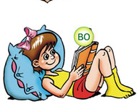 |  |  | 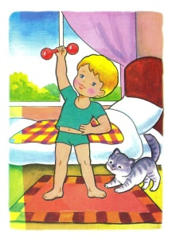
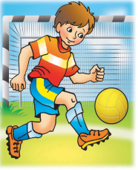 |  |  | 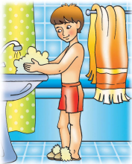
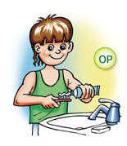 |  |  | 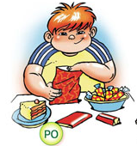
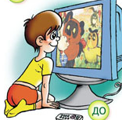 |  |  | 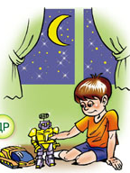

Из чего сварили кашу?
Игровое задание: отметить одинаковым цветом или условным значком злак и кашу, которую готовят из соответствующей крупы.

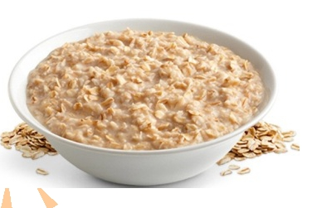 |  |  | 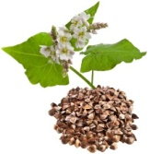
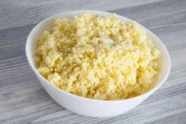 |  |  | 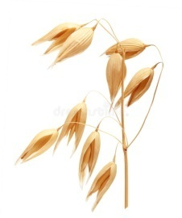
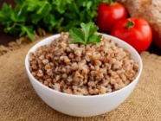 |  |  | 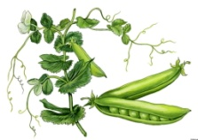
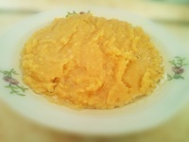 |  |  | 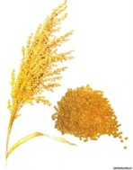

Что полезно для осанки
Игровое задание: предложить детям зеленым цветом отметить действия, приносящие пользу для формирования правильной осанки, а красным - действия, приносящие вред.

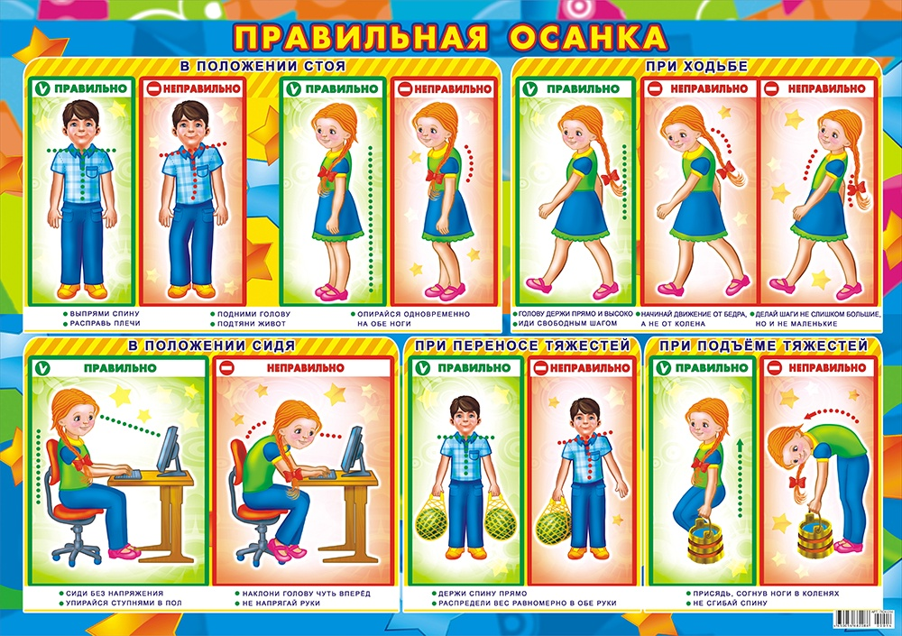

Красный, желтый, зеленый
Игровое задание: предложить детям цветом обозначить к какому столу относятся продукты и блюда (программа «Разговор о здоровье и правильном питании» М.М. Безруких, А.Г. Макеевой, Т.А. Филипповой: красный стол – продукты, которые следует употреблять лишь изредка, желтый стол – продукты, которые следует употреблять 2-3 раза в неделю, зеленый стол – продукты, необходимые в ежедневном рационе). Для того, что бы интерес к игре не угасал, набор картинок периодически меняется.
 |  |  | 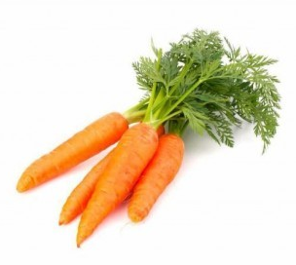
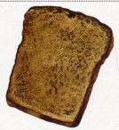 |  |  | 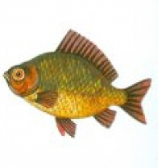
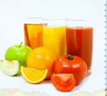 |  |  | 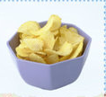
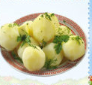 |  |  | 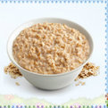
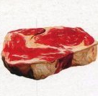 |  |  | 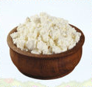
Овощи, ягоды, фрукты – витаминные продукты
Игровое задание: отметить одним цветом, или условным знаком овощи, вторым – фрукты. Для усложнения игры можно добавить картинки с ягодами.
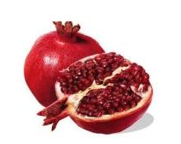 |  |  | 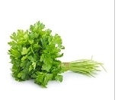
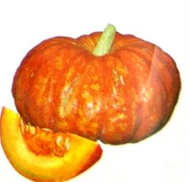 |  |  | 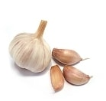
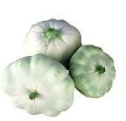 |  |  | 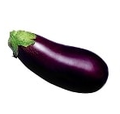
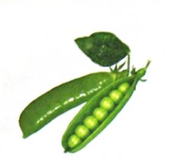 |  |  | 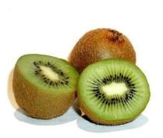

Дополнительные картинки
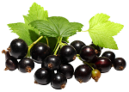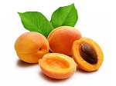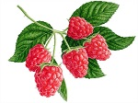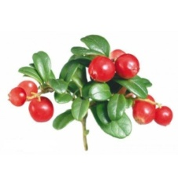

Режим дня
Игровое задание: цифрами от 1 до 8 обозначить последовательность действий в течение суток.
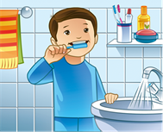 |  |  | 
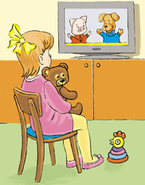 |  |  | 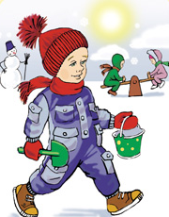
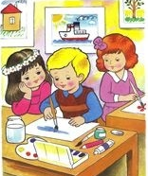 |  |  | 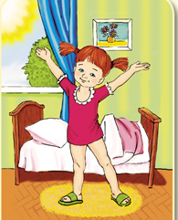
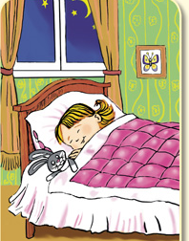 |  |  | 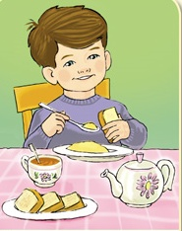

Чем не стоит делиться с друзьями?
Игровое задание: поставить условный знак или отметить цветом те предметы, которыми не стоит делиться с друзьями.
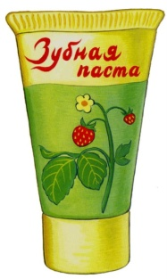 |  |  | 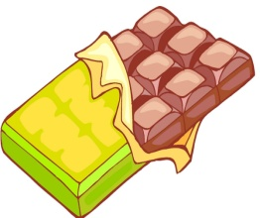
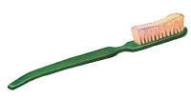 |  |  | 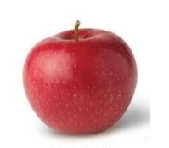
 |  |  | 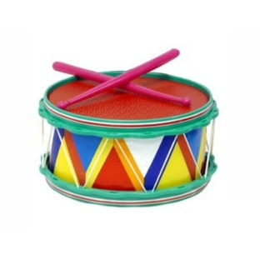
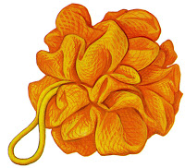 |  |  | 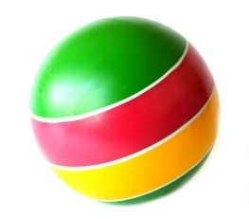
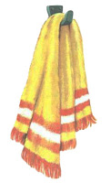 |  |  | 